**Муниципальное казенное образовательное учреждение**

**«Порогская средняя общеобразовательная школа»**

**(МКОУ «Порогская СОШ»)**

**П Р И К А З**

|  |  |  |
| --- | --- | --- |
| 02.09.2024 | № | 67 -од |
|  |  |  |

Об организации школьного этапа

Всероссийской олимпиады

школьников 2024/2025 учебном году

На основании Порядка проведения всероссийской олимпиады школьников, утвержденного приказом Министерства образования и науки Российской Федерации от 27 ноября 2020 г. № 678, методических рекомендаций по организации и проведению школьного и муниципального этапов всероссийской олимпиады школьников в 20242025 учебном году, приказа управления образования администрации муниципального района муниципального образования «Нижнеудинский район» от 02.09.2024 № 69-од,

**П Р И К А З Ы В А Ю:**

1. Провести школьный этап Всероссийской олимпиады школьников среди обучающихся 4-11 классов с 23 сентября по 1 ноября 2024 года.
2. Утвердить перечень общеобразовательных предметов школьного этапа ВОШ и график проведения в 2024 -2025 учебном году (Приложение 1).
3. Утвердить состав оргкомитета по подготовке и проведению школьного этапа олимпиады 2024-2025 учебного года. (Приложение 2).
4. Утвердить состав апелляционной комиссии по итогам проведения школьного этапа олимпиады 2024-2025 учебного года. (Приложение 3).
5. Утвердить график проведения школьного этапа олимпиады. (Приложение 4).
6. Учителям-предметникам, в срок до 10 сентября 2024 года предоставить список желающих и зарегистрировать их в системе АИС.
7. Классным руководителям 4-11 классов проинформировать обучающихся и их родителей о проведении школьного этапа ВсОШ в срок до 05.09.2024 г.
8. Членам жюри школьного этапа ВОШ зарегистрироваться в системе АИС в срок до 15 сентября, своевременно после проведения Олимпиады вносить результаты обучающихся в течение 3х дней в систему АИС.
9. Назначить ответственного за выполнение материально – технических требований к проведению ШЭ ВсОШ Русанова Ю.Л., учителя информатики.
10. Назначить Лавренову Е.Ю., зам. директора, координатором и ответственным за создание банка данных участников олимпиады и доступа к персональным данным, работу в АИС «Экспертная оценка результатов образовательных мероприятий Иркутской области», регистрацию детей в данной системе, получение, расшифровку, тиражирование, кодировку и хранение олимпиадных материалов, информирование о результатах ШЭ ВсОШ на сайте школы.

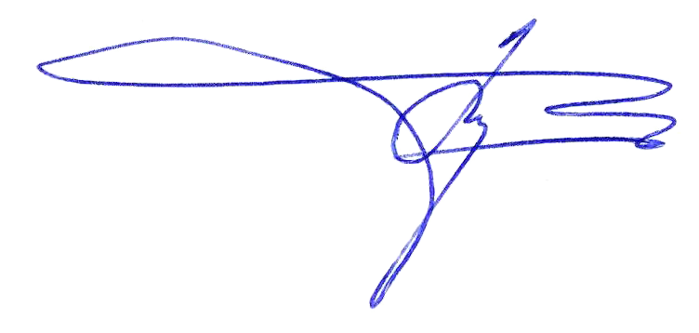

Директор: И.И Титоренко

Приложение№1

к приказу №67-од от 02.09.2024

**Перечень общеобразовательных предметов школьного этапа**

**Всероссийской олимпиады школьников и график их проведения в 2024/2025 учебном году.**

|  |  |  |
| --- | --- | --- |
| **Предметы** | **Классы** | **Сроки проведения** |
| Экология | 7-11 | 23 сентября |
| Физическая культура (теория) | 5-11 | 24 сентября |
| Физическая культура (практика) | 5-11 | 25 сентября |
| География | 7-11 | 26 сентября 2024 |
| Астрономия (на портале Сириус) | 5-11 | 27 сентября |
| Французский язык | 5-11 | 28 сентября |
| История | 5-11 | 30 сентября 2024 |
| Экономика | 9-11 | 1 октября 2024 |
| Право | 9-11 | 2 октября 2024 |
| Искусство (МХК) | 9-11 | 3 октября 2024 |
| Физика (на портале Сириус) | 7-11 | 4 октября 2024 |
| Обществознание | 7-11 | 7 октября 2024 |
| Литература | 5-11 | 8 октября 2024 |
| Английский язык | 5-11 | 9 октября 2024 |
| Биология (на портале Сириус) | 7-11 | 10 октября 2024 |
| Биология (на портале Сириус) | 5-6 | 11 октября 2024 |
| Испанский язык | 5-11 | 12 октября 2024 |
| Технология | 5-11 | 14 октября 2024 |
| Химия (на портале Сириус) | 7-11 | 15 октября 2024 |
| Русский язык | 4-11 | 16 октября 2024 |
| Математика (на портале Сириус) | 7-11 | 17 октября 2024 |
| Математика (на портале Сириус) | 4-6 | 18 октября 2024 |
| Немецкий язык | 5-11 | 19 октября 2024 |
| ОБЗР (теория) | 6-11 | 21 октября 2024 |
| ОБЗР (практика) | 6-11 | 22 октября 2024 |
| Китайский язык | 5-11 | 23 октября 2024 |
| Итальянский язык | 5-11 | 24 октября 2024 |
| 11.Информатика (на портале Сириус) | 5-11 | 25 октября 2024 |

Приложение№2

к приказу № 67-од от 02.09.2024

**Состав жюри школьного этапа Всероссийской олимпиады школьников в 2024/2025 учебного года.**

Высоцкая Татьяна Петровна, учитель русского языка и литературы, I КК;

Лавренова Евгения Юрьевна, учитель географии, 1 КК;

Изотьева Мария Михайловна, учитель истории и обществознания, I КК

Андреева Марина Александровна, учитель биологии;

Русанов Юрий Львович, учитель технологии

Прудник Сария Александровна, учитель начальных классов;

Ульман Яна Александровна, учитель английского языка

Приложение №3

к приказу №67-од от 02.09.2024

**Состав апелляционной комиссии школьного этапа Всероссийской олимпиады школьников в 2024/2025 учебного года.**

1. Титоренко Иван Иванович - директор школы
2. Лавренова Евгения Юрьевна – зам.директора по УВР
3. Усачева Ольга Васильевна - педагог-психолог.
4. Галкова Евгения Дмитриевна - учитель русского языка и литературы.